ข่าวประจำวันศุกร์ที่ 27 พฤศจิกายน พ.ศ.2558 หน้าที่ 21
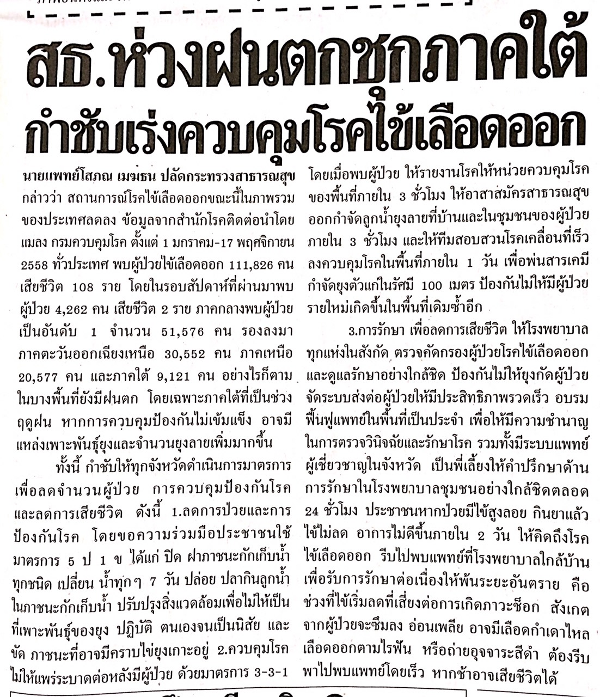

ข่าวประจำวันศุกร์ที่ 27 พฤศจิกายน พ.ศ.2558 หน้าที่ 21
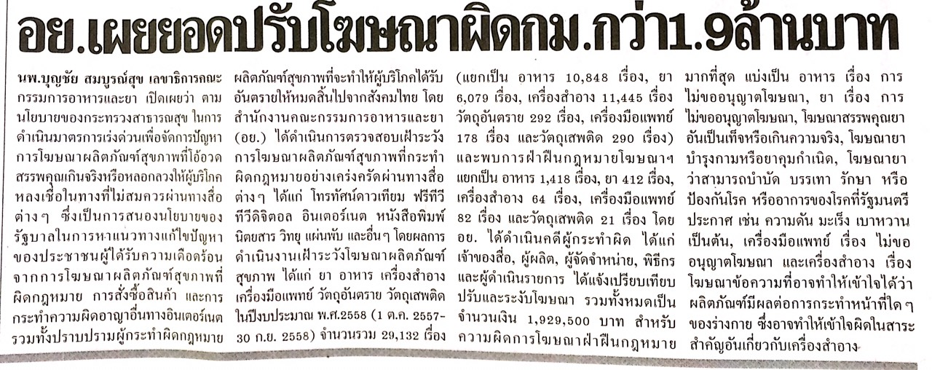

ข่าวประจำวันศุกร์ที่ 27 พฤศจิกายน พ.ศ.2558 หน้าที่ 15
